问题一：指数方程的编写
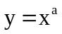和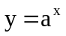
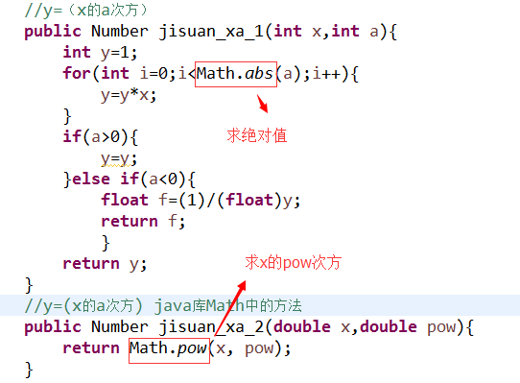
问题二：对数方程的编写
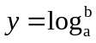
方法一：
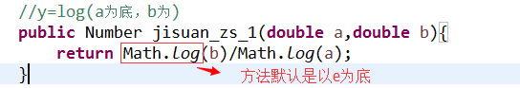
（却直接实现）
问题三：y=sinX
问题四：y=cosX
问题五：y=tanx
问题六：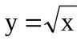
方法一：
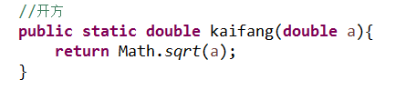
方法二：牛顿迭代法（待理解）
方法三：卡马克快速开方（精度在0.1%,容易硬件化，其中的0x5f375a86是玄学，是通过用y=ax+b来拟合y=x^(-1/2)得到）
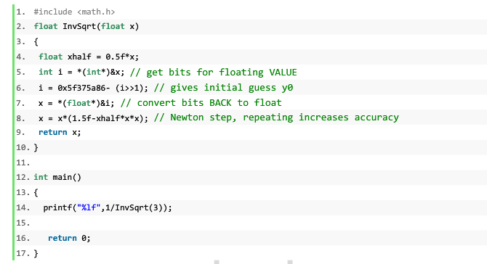
问题七：微分

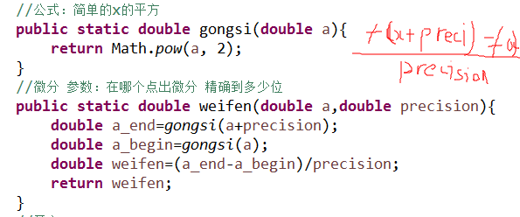
由于在计算机内以二进制表示的数值不是一个精确值，而是一个有舍入误差的值，所以根据导数逼近定义，带入数值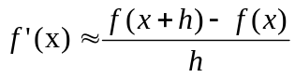求出来的导数值，最多能精确到计算机精度的平方根。在很多场合下，这样大的计算误差是无法接受的。

问题八：积分
